Отчёт по групповому проекту. Этап 1
  - Молекулярная динамика
Иванов С.В.,
Газизянов В.А.,
Жаворонков К.А.,
Кобзев Д.К.,
Базлов В.А.
2026-03-20
Содержание

1. Цель работы
Целью первого этапа проекта является изучение теоретических основ метода молекулярной динамики: построение математической модели системы взаимодействующих частиц, описание уравнений движения и потенциала взаимодействия.

2. Состав исследовательской группы
- Иванов С.В.
- Газизянов В.А.
- Жаворонков К.А.
- Кобзев Д.К.
- Базлов В.А.

3. Актуальность исследования
Молекулярная динамика — метод компьютерного моделирования движения атомов и молекул, позволяющий исследовать процессы на атомном уровне.
Метод применяется в следующих областях:
- физика — исследование структуры вещества и фазовых переходов;
- химия — изучение взаимодействия молекул;
- материаловедение — анализ свойств материалов на атомном уровне;
- биофизика — моделирование поведения биологических молекул.

4. Объект и предмет исследования
Объект исследования — система взаимодействующих частиц.
Предмет исследования:
- динамика движения частиц;
- изменение координат и скоростей частиц во времени.

5. Цель и задачи проекта
Цель проекта: исследовать движение системы частиц методом молекулярной динамики.
Задачи проекта:
- Изучить теоретические основы молекулярной динамики.
- Рассмотреть математическую модель движения частиц.
- Определить силы взаимодействия между частицами.
- Построить модель движения системы.

6. Теоретические сведения

6.1 Метод молекулярной динамики
Метод молекулярной динамики основан на решении уравнений движения Ньютона для системы частиц. Для каждой частицы $i$ справедливо уравнение:
$$m_{i}\frac{d^{2}{\vec{r}}_{i}}{dt^{2}}={\vec{F}}_{i}$$
где:
- $m_{i}$ — масса частицы;
- ${\vec{r}}_{i}$ — радиус-вектор (координаты) частицы;
- ${\vec{F}}_{i}$ — суммарная сила, действующая на частицу.
Зная силы взаимодействия, можно последовательно вычислить ускорения, скорости и новые координаты всех частиц в каждый момент времени.

6.2 Потенциал взаимодействия частиц
Для описания сил взаимодействия между частицами используется потенциал Леннард-Джонса:
$$U\left(r\right)=4ε\left[{\left(\frac{σ}{r}\right)}^{12}−{\left(\frac{σ}{r}\right)}^{6}\right]$$
где:
- $r$ — расстояние между частицами;
- $ε$ — глубина потенциальной ямы (энергия связи);
- $σ$ — характерное расстояние (эффективный диаметр частицы).
Физический смысл слагаемых потенциала:
- при малых расстояниях ($r→0$) доминирует член ${\left(\frac{σ}{r}\right)}^{12}$ — сильное отталкивание;
- при средних расстояниях доминирует член ${\left(\frac{σ}{r}\right)}^{6}$ — притяжение;
- при больших расстояниях взаимодействие стремится к нулю.
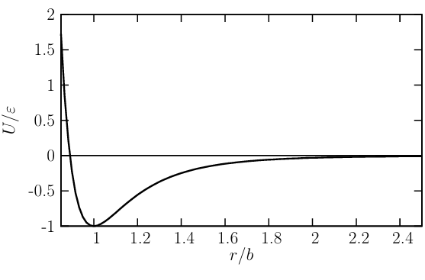
Потенциал Леннард-Джонса

6.3 Связь силы и потенциала
Сила взаимодействия между частицами определяется как отрицательный градиент потенциала:
$$\vec{F}\left(r\right)=−∇U\left(r\right)$$
В одномерном случае:
$$F\left(r\right)=−\frac{dU}{dr}$$
Из этого соотношения следует:
- частицы движутся в сторону уменьшения потенциальной энергии;
- в точке минимума потенциала сила равна нулю (положение равновесия);
- отклонение от положения равновесия вызывает возвращающую силу.

6.4 Система взаимодействующих частиц
В системе из $N$ частиц каждая частица взаимодействует со всеми остальными. Суммарная сила, действующая на частицу $i$, определяется как:
Fi=j≠i​Fij
где ${\vec{F}}_{ij}$ — сила взаимодействия между частицами $i$ и $j$.
Особенности модели:
- учитываются только парные взаимодействия;
- система описывается большим числом связанных дифференциальных уравнений;
- движение каждой частицы зависит от положения всех остальных частиц.

6.5 Энергия системы
Полная механическая энергия системы складывается из кинетической и потенциальной составляющих:
E=i​mivi22+i<j​Urij
где:
- $v_{i}$ — скорость $i$-й частицы;
- $U\left(r_{ij}\right)$ — потенциал взаимодействия пары частиц $i$ и $j$.
Сохранение полной энергии системы является одним из критериев корректности численного решения.

7. Вывод
В ходе первого этапа проекта были достигнуты следующие результаты:
- рассмотрен метод молекулярной динамики как инструмент компьютерного моделирования;
- описана физическая модель системы взаимодействующих частиц;
- выведены уравнения движения частиц на основе второго закона Ньютона;
- рассмотрен потенциал Леннард-Джонса и его физический смысл;
- получено выражение для полной энергии системы.
Таким образом, сформирована теоретическая основа для разработки алгоритмов численного моделирования на следующем этапе проекта.

